ФГБОУ ВО «Чувашский государственный университет»

им. И.Н. Ульянова.

Кафедра Вычислительной техники

Дисциплина «ЭВМ и периферийное устройство»

Лабораторная работа №3

АРХИТЕКТУРА И ПРОГРАММИРОВАНИЕ АРИФМЕТИЧЕСКОГО СОПРОЦЕССОРА

Выполнил студент

Группы ИВТ-11-21

Еремеев Сергей А.

Проверил:

доц. Андреева А.А.

Чебоксары 2024

**Индивидуальное задание**: 9. Дано *n* вещественных чисел, *n* ≤ 32. Найти порядковый номер того из них, которое наиболее близко к какому-нибудь целому числу.

**Текст основной программы:**

;Инициализация сегментов

cseg segment

assume cs:cseg,ds:cseg

; аргументы функции

x dd 1.4, 3.2, 0.7, 2.1, 4.09, 6.97, 7.99 ;определение массива

start:

mov ax,cs ;Настроить сегментные

mov ds,ax ;регистры

finit ;инициализировать сопроцессор

fld1 ;загружаем максимальную погрешность

lea si, [x] ;загружаем массив

; Настраиваем счетчик

mov ch, 0

mov cl, 7

; Сохраняем результат

mov bh, 0; текущий индекс

mov bl, 0;индекс минимального числа

Repeated: ;цикл обработки массива

inc bh

fld dword ptr [si] ;загрузить х

add si, 4

fld st(0) ;образовать копию x(i) ;st(0)-копия х,st(1)-теущий х, st(2)-res

frndint ;Округлить до целого x1(i) ;st(0)-округленная копия х,st(1)-теущий х, st(2)-res

fsubp st(1),st(0) ;Вычитание вещественное с выталкиванием ;st(0)-до ближайшего целового х,st(1)-res

fabs ;Модуль ;st(0)-модуль до ближайшего целового,st(1)-res

fcom st(1) ;Сравниваем текущую масимальную погрешность ;st(0)-до ближайшего целового,st(1)-res

fstsw ax ;Записываем значения кодов условия

sahf ;загрузить коды во флаговый регистр

ja Processing ;если >= переходим на финальную обработку

NewEps: ;обработка результата

fxch st(1) ;st(0)-res,st(1)-до ближайшего целового

mov bl, bh

Processing:

fstp st(0) ;Уменьшаем указатель стека на 1

loop Repeated

Exit:0

add bl,30h ;вывод результата

mov ah,2h

mov dl, bl

int 21h

mov ax,4c00h ;вернуться в DOS

int 21h

cseg ends

end start

**Использую команды:**

1. **FINIT** - Инициализировать FPU с проверкой отложенных исключений
2. **FLD** - Загрузить вещественное значение
3. **FRNDINT** - Округлить к целому
4. **FSUBP** - Вычитание с извлечением из стека
5. **FABS** - Абсолютное значение
6. **FCOM** - Сравнить вещественные значения

ST(0) > x (ZF = 0, CF = 0);

ST(0) < x (ZF = 0, CF = 1);

ST(0) = x (ZF = 1, CF = 0).

1. **FSTSW** - Сохранить регистр SW с проверкой отложенных исключений
2. **SAHF** - Записать содержимое AH в регистр FLAGS
3. **JA** – Переход если выше op1 > op2 (ZF = 0, CF = 0)
4. **FXCH** - Обменять содержимое регистров
5. **FSTP** - Сохранить вещественное значение с извлечением из стека

**Результат работы:**

Когда массив равен х = 1.4, 3.2, 0.7, 2.1, 4.09, 6.97, 7.99

Ответ: 7

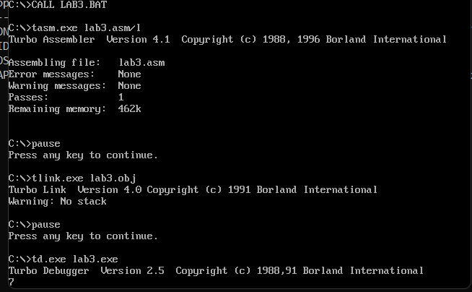

Когда массив равен х = 1.004, 3.2, 0.27, 2.1, 4.19, 6.97, 7.9

Ответ: 1

